**Cours n°11**

*Maître de Conférences en Sciences de gestion - Université de Montpellier*

*Contact: antoine.chollet@umontpellier.fr*

*Twitter: @Antoine_Chollet*

*Date: 29/11/2021*

11- :

 I- Introduction

 I- Introduction

**A never-ending story in another world**

  [Image - Second Life]

**Second Life :**

* Sortie en 2003
* Concept : vivre dans un monde parallèle avec toute une économie propre.

**Ubérisa... Quoi ?**

**Ubérisation**

  Origine du mot : Entreprise Uber (USA)

  Entrée dans le dictionnaire en 2017

  Définition"Remise en cause du modèle économique d'une entreprise ou d'un secteur d'activité par l'arrivée d'un nouvel acteur proposant les mêmes services à des prix moindres, effectués par des indépendants plutôt que des salariés, le plus souvent via des plates-formes de réservation sur Internet"

*Source : vie-publique.fr*

  => Nouveau paradigme en économie

Concept d'ubérisation

 L'ubérisation est une économie de**plate-forme.**

  Explication : l'ubérisation est un processus économique qui, grâce aux nouvelles technologies numériques, contourne les secteurs classiques de l'économie en créant un nouvel intermédiaire. Cet intermédiaire qui permet de mettre en relation directe les utilisateurs et les prestataires se matérialise sous la forme d'une plateforme numérique.

  Exemple de secteurs :

Voiture de transport avec chauffeur (VTC).

Tourisme

Service à la personne.

Etc...

**Monétisation via l'ubérisation**

  Il existe plusieurs moyens de monétiser une économie ubérisée :

**Panorama de l'Ubérisation**

  De nombreux secteurs aujourd'hui ont une économie ubérisée

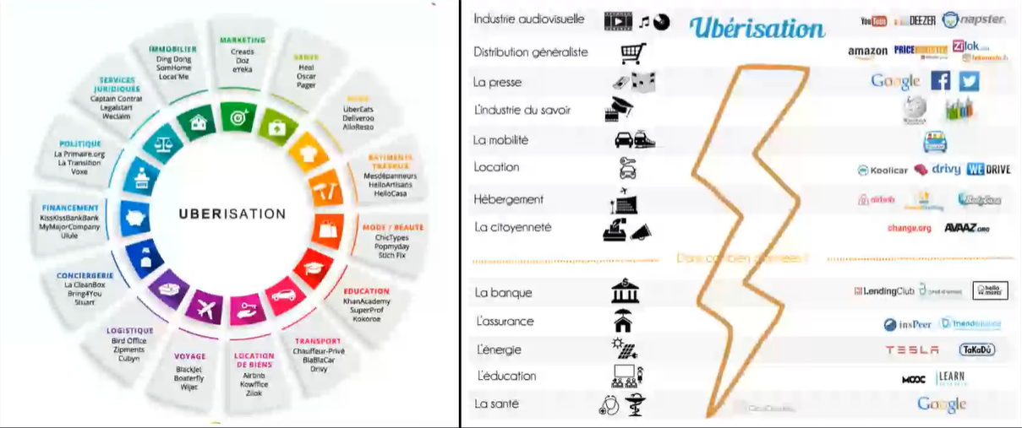

**Enjeux et Risques**

  Avantages et perspectives de l'ubérisation :

* Gain de souplesse.
* Economie collaborative.
* Favorise l'innovation.
* Augmente l'emploi *(chute du chômage).*
* Marchés plus ouverts.
* Légalisation en faveur de l’uberisation.

   Inconvénients et danger de l’ubérisation :

* Remise en cause du salariat comme norme.
* Rémunération à la tâche.
* Précarisation de l'emploi (insécurité).
* Perte de la notion de salaire pour "revenu".
* Absence de protection du statut de salarié.
* Salaire déguisé (sous-traitance).

III- Numérisation de l'économie

**Crowdfunding**

  Avant les entreprises finançaient des projets sur leurs fonds propres :

* Levé de capital
* Emprunt bancaire
* Trésorerie
* L'entreprise donnait le feu vert au déclenchement après déclenchement des fonds

**But... TODAY !**

  Aujourd'hui, les entreprises se voient financer des projets non plus exclusivement par les acteurs habituels mais aussi par :

      La Foule

  Les entreprises ne sont plus les seules à vouloir se voir financer. Les associations et particuliers le souhaitent aussi.

  Définition : Crowd (foule) + Funding (financement)

  Autres termes : financement participatif, levée de fonds communautaire

  Philosophie : "Les petits ruisseaux font les grandes rivières".

Le financement communautaire était depuis le XVIIIe siècle cantonné aux actions de charité.

Internet a totalement diversifié cette activité et l'a remise au goût du jour dans les domaines les plus variés et imaginables.

La première plateforme de crowdfunding a été crée en 2005 par Kiva, une association américaine à but non lucratif de micro-crédit en ligne.

  Anecdote Projet Fantôme :

 Finalité économique :

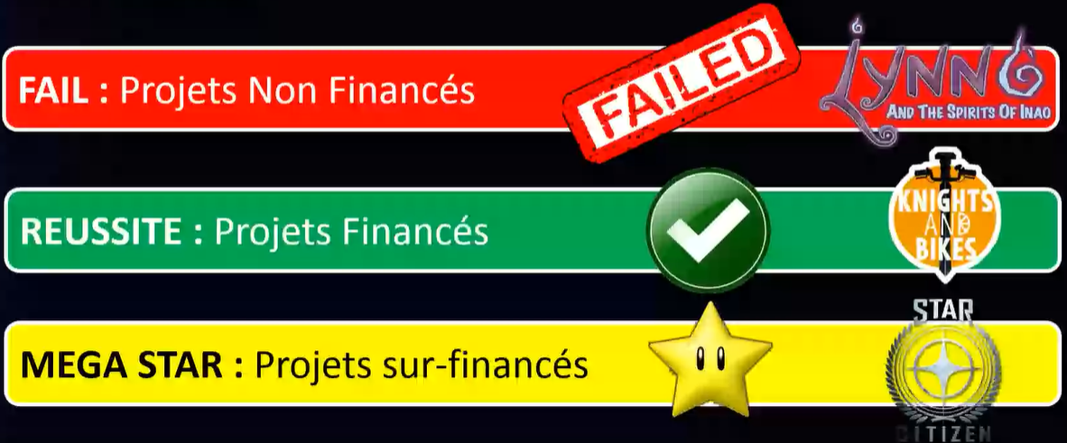

**Crowdsourcing**

  Définition : Le crowdsourcing signifie littéralement "approvisionnement par la foule". Il s'agit de faire appel...

  Concept :

* Avant, il faut se demander...
* Se sourcer de quoi ?
* De quoi l'entreprise veut-elle s'approvisionner ?
* Qu'est-ce que l'entreprise recherche ?
* Se sourcer auprès de qui ?
* Qui sont les gens qui composent cette foule à laquelle fait appel l'entreprise ?

  Le crowdsourcing concerne l'innovation au sens large. A la réponse "se sourcer quoi ?" il nous faut répondre : d'idées, de projets, de concepts, ou même de simple avis.

  A la question "se sourcer auprès de qui ?" il faut répondre avec généralité : auprès d'un grand nombre de personnes. Sans quoi l'on ne peut pas parler de crowdsourcing !

**Exemple avec conséquences économiques**

Trackmania :



Avantages

* **Le crowdsourcing est une solution économique :** les participants sont des volontaires. Pour booster leur participation et leur créativité, des systèmes de prix peuvent être mis en place.
* **Le crowdsourcing permet la participation d'un très grand nombre de personnes.** Certaines compagnes de crowdsourcing peuvent réunir un million de participants. Tant de cerveaux sollicités et mis en réseaux, cela ne peut que produire des résultats très prometteurs !
* **Le crowdsourcing permet de tisser entre l'entreprise et le public des liens plus étroits** et d'adapter la communication de marque aux enjeux de la révolution technologique.

**Concept de Freemium**

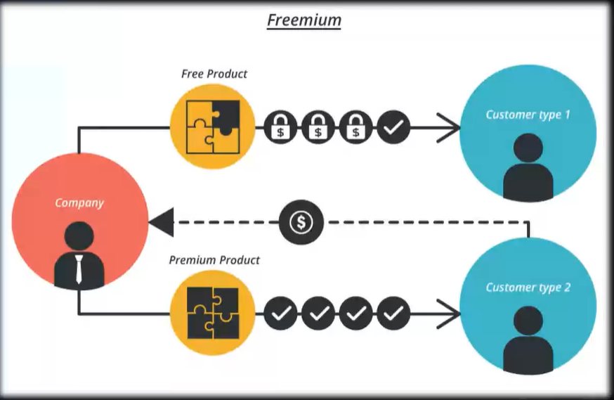

Autres alternatives et concepts crées avec la numérisation de l’économie :

* Pay to win
* Free to play
* Free to start
* Pay to pay
* Pay to accelerate
* Paymium

**Exemples dans le jeu vidéo**

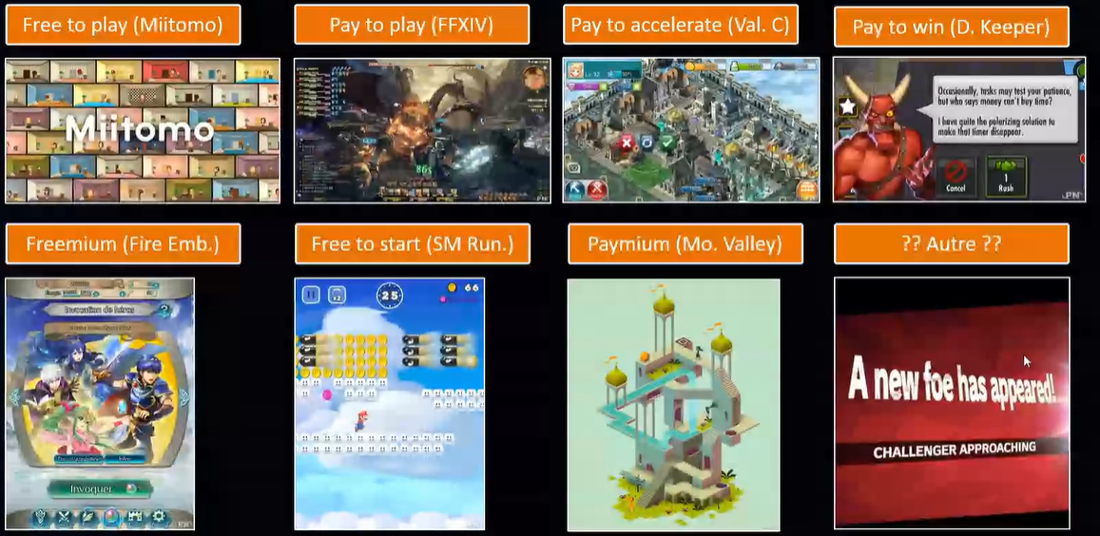

**Synthèse sur l'économie numérique**

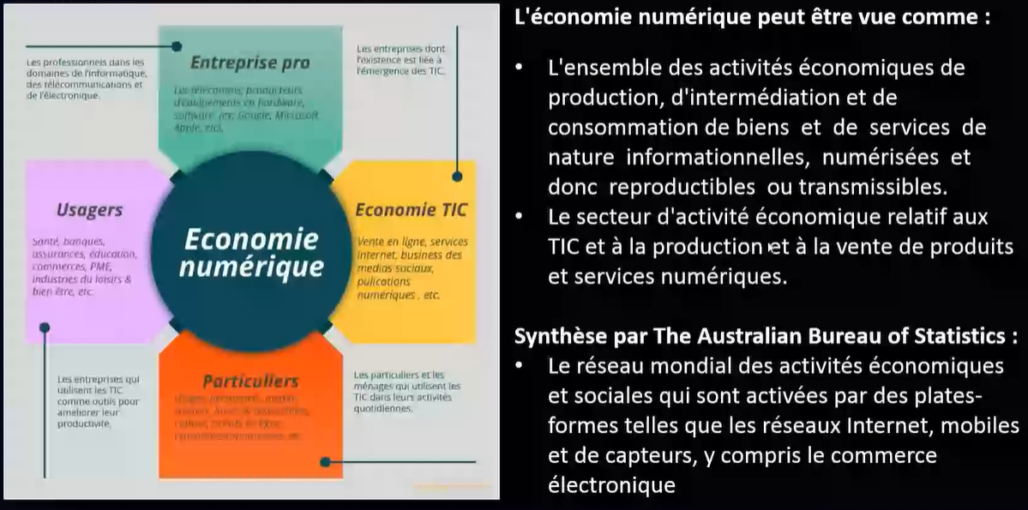

**Moteurs de la numérisation**

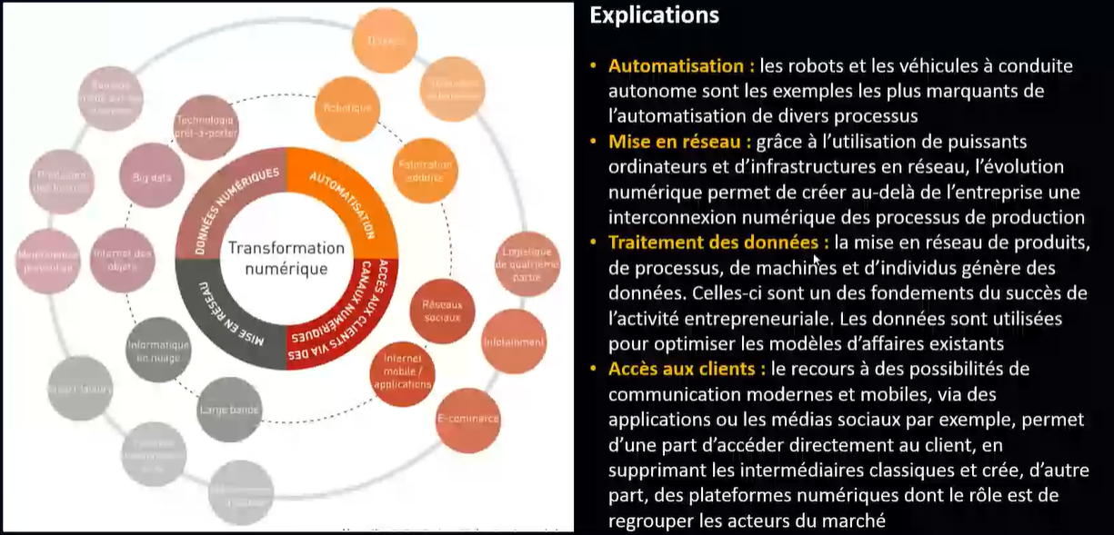

**Quelle économie pour demain ?**

  Deux constats et une question à se poser :

1. Les changements initiés par l'évolution technologique resteront substantiels. Mais les règles du jeu fondamentales dans le domaine économique, politique et social ne changeront pas pour autant.
2. Par la force des choses, le progrès technologique s'accompagne d'un changement économique - aujourd’hui comme hier. Tout comme les structures économiques ont fortement changé le passé, les secteurs économiques et les branches subiront encore de profondes mutations à l'avenir.

